В этом вопросе очень много интриг»

Перспективы строительства мусороперерабатывающего завода оценили иркутские эксперты
- Автор: Анна Павлова
Сортировать, перерабатывать, утилизировать. В Иркутске не могут решить, как поступать с мусором. Экологи и общественники пришли к резонному выводу, что о цивилизованном обращении с ТБО областному центру пока остаётся только мечтать. Стоимость строительства мусороперерабатывающего завода на начало 2016-го составляла, по подсчётам экспертов, 10 млрд рублей. К тому же в Иркутске до сих пор не найдено подходящих площадок для нового полигона и завода.

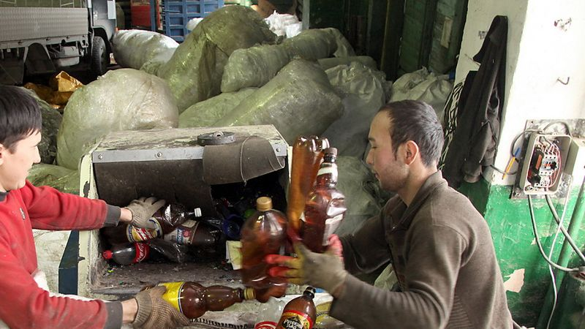
Сегодня в Иркутске 12 компаний принимают, перерабатывают тару и упаковку из пластмассы
Количество отходов в Иркутской области прирастает из года в год: от 72,7 млн тонн в 2010 году до 130 млн тонн в 2014-м. Зато санкционированных полигонов на весь регион (это 600 муниципалитетов) всего 28. Один из самых внушительных расположен по Александровскому тракту (служит с 1963 года), в нескольких километрах от Иркутска. Ведь именно столица Приангарья и близлежащие населённые пункты являются главными поставщиками мусора в регионе. В итоге на городском полигоне, который приютил за годы своего существования уже более 29 млн куб. м отходов, становится тесно. Работать ему осталось всего два с половиной года – до июля 2018-го. Однако подготовить документацию на строительство нового мусороперерабатывающего комплекса для нужд Иркутска, Иркутского и Шелеховского районов, до сих пор не удаётся. Дело в том, что самой площадки, где мог бы разместиться такой объект, по-прежнему нет. Вопрос на минувшей неделе обсуждался на заседании региональной Общественной палаты.
Поиски новой площадки для размещения мусороперерабатывающего комплекса курирует региональное правительство. По словам замминистра природных ресурсов Иркутской области Нины Абариновой, выступившей 26 февраля на заседании Общественной палаты, обследовано было 14 участков-претендентов, но с ними всё не складывалось. То будущий мусороперерабатывающий комплекс грозил оказаться слишком близко к взлётно-посадочной полосе аэропорта (в пределах 15 км), то не выдерживались экологические требования по размещению отходов из-за водных объектов или грунтовых вод, то вопросы с собственниками интересных участков решить не удавалось… Так, в Мамонах, на более-менее подходящей, по мнению чиновников, территории, находятся защитные леса. Перевод земель в другую категорию займёт минимум пару лет. К тому же предполагаемый участок расположен в двух муниципалитетах. Ещё один участок, в Максимовском МО, – в собственности компании ООО «Агробайкал».
– Тем не менее сейчас эти участки рассматриваются как самые перспективные, – рассказывает «Конкуренту» чиновница из городской администрации Наталья Ступина, исполняющая обязанности начальника управления экологии.
По её словам, в адрес компании «Агробайкал» направлено предложение о выкупе земли, которая относится к категории сельскохозяйственных. Поменять статус земель сельхозназначения будет намного проще, чем статус лесных земель в Мамонах. К тому же за лесные территории ещё потребуется в качестве компенсации отводить другие участки.
Однако когда хоть одна из двух площадок может быть утверждена в качестве полигона, пока ни Абаринова, ни Ступина сказать не могут.
– Иркутск, со своей стороны, во все инстанции направляет заявки, но вопрос подвис, все просто отводят глаза… В этом вопросе очень много интриг, интересов теневого бизнеса. У меня на столе лежит письмо с 3 тысячами подписей против одного из перспективных участков, а мы его ещё и не начали обсуждать, только подумали о нём, – прокомментировала ситуацию «Конкуренту» Наталья Ступина.
Между тем участники регионального рынка по обороту ТБО почти расстались с мыслью, что проект по строительству завода стартует в обозримом будущем. «Строительство завода по мусоропереработке откладывается. В ближайшее время это неосуществимо», – считает руководитель представительства «Хабаровскстеклотара» в Иркутске Константин Снигирёв. С ним согласна председатель Иркутского регионального отделения Всероссийского общества охраны природы Вера Шлёнова. «О заводе будем мечтать. И заниматься просветительством среди населения… Не совсем же оно у нас дремучее», – отметила она. По оценкам другого эксперта, директора компании «Экоальянс» Игоря Алексеева, строительство полноценного завода может обойтись региону в 10 млрд рублей, причём половина их них пойдёт на систему очистки, на фильтрацию, которую придётся организовать на заводе.
– В декабре многие из нас были в Дрездене, видели, как решается проблема с отходами там на местном заводе мощностью 225 тысяч тонн в год. Замечу, что он принимает лишь те отходы, которые уже не подлежат дальнейшей переработке – серые коробки… В процессе утилизации на этом заводе образуется ещё 23 тысячи тонн жидких отходов первого класса опасности, которые стекают с фильтратов. Их захоранивают под землю на 100 метров в специальный цементный бункер, чтобы обеспечить полную экологическую безопасность. Какой завод у нас сможет это сделать? Где такая предварительная инфраструктура? И если мы купим завод без фильтров, то все эти отходы, выбрасываемые в трубу, попадут на голову жителям Мамон. Поэтому сегодня говорить о таком заводе нереально…
Тем временем средства ФЦП «Охрана озера Байкал», которые предусмотрены на решение проблем с ТБО на Байкальской природной территории, постепенно расходятся по другим бюджетополучателям. Так, более расторопные в Иркутской области муниципалитеты, входящие в центральную экологическую зону, уже в этом году получат 168 млн рублей на строительство полигонов.
Чиновники иркутской городской администрации и областного правительства в полемику с экспертами по поводу их замечаний о перспективах строительства завода в Иркутске уже не вступают, замечают лишь, что выбор технологии переработки отходов на новом заводе – дело не сегодняшнего дня. Зато готовятся нарастить мощности переполненной свалки на Александровском тракте. Другого реального выхода пока нет.
– Мы продлим срок службы полигона ещё на пять лет – до 2023 года. В рамках существующего отвода земель мы нашли такую возможность – расчистили часть территории от хозяйственных построек, деревьев, провели дополнительные изыскания, межевание, поставили землю на кадастровый учёт, – говорит Ступина.
Уже в апреле 2016 года проект по увеличению мощностей полигона поступит на экологическую госэкспертизу. Наталья Ступина признаёт, что такое решение не устраивает население: из трёх этапов общественных слушаний, предусмотренных по нормам, два были практически сорваны. Впереди – ещё один.
– Когда мы найдём новую площадку? Когда построим завод? Увы, это не сегодняшний, не завтрашний день. Поэтому надо, чтобы население понимало – сейчас жизненно важно принять решение по старому полигону. Иначе мусор будет валиться вдоль берегов Ушаковки, Иркута, – комментирует собеседница «Конкурента».
Ещё одна альтернатива строительству мусороперерабатывающего комплекса, на которую обращают внимание эксперты Общественной палаты, – селективный сбор отходов у горожан и переработка на небольших специализированных предприятиях. Сегодня в Иркутске 9 компаний, занимающихся приёмом бумаги и картона, из них 2 отходы ещё и перерабатывают; 12 компаний принимают, перерабатывают тару и упаковку из пластмассы; 5 компаний принимают стекло, 12 – лом цветных металлов, 2 компании принимают и перерабатывают изношенные шины. Есть также компании по приёму и обезвреживанию опасных отходов – ртутных ламп, аккумуляторов, лекарственных препаратов. Всего по Иркутску установлено 100 селективных контейнеров, но общее количество мусорных площадок – 5 тыс.
«Если бы селективный сбор удалось организовать везде, то до полигона доходило бы куда меньше мусора. К этому мы сейчас стремимся», – говорят в городской администрации.
Но есть и здесь критические замечания. Так, некоторые эксперты уверены, что глубокой переработке российский мусор в принципе не подлежит: максимум 12%.
– Отдельный сбор – единственно правильный сегодня способ обращения с отходами, – считает Константин Снигирёв. – Но ТСЖ, УК скептически настроены на этот счёт. Наша надежда, что их удастся вовлечь в процесс, не оправдалась. Нужно новое законодательство, стимулирующее и население, и коммунальные предприятия.

